I E T. LA SAGRADA FAMILIA. CIENCIAS SOCIALES. LECTURA Y ANALISIS. TRABAJO EN LINEA.

TEMA: LUCHA POR LA TIERRA Y SU MANEJO, TALLER COMPLEMENTARIO AL ANTERIOR SOBRE LOS CONFLICTOS.

OBJETIVO: Conocer la importancia que ha tenido la tierra o pacha mama desde sus primeros habitantes (aborígenes) Y las sangrientas luchas por despropiar a los campesinos y pequeños propietarios, por parte de los señores feudales, la iglesia, terratenientes, el gobierno y grupos armados al margen de la ley (paramilitares, FARC, entre otros), aumentando cotidianamente los desplazamientos del campo a la ciudad.

LA LUCHA POR LA TIERRA
Los problemas agrarios siempre han estado presentes en la historia del conflicto armado. Desde el origen de algunas guerrillas colombianas, pasando por la permanencia de miles de hectáreas plantadas con cultivos ilícitos, hasta las reclamaciones de comunidades enteras de campesinos, afrodescendientes e indígenas por sus tierras despojadas.
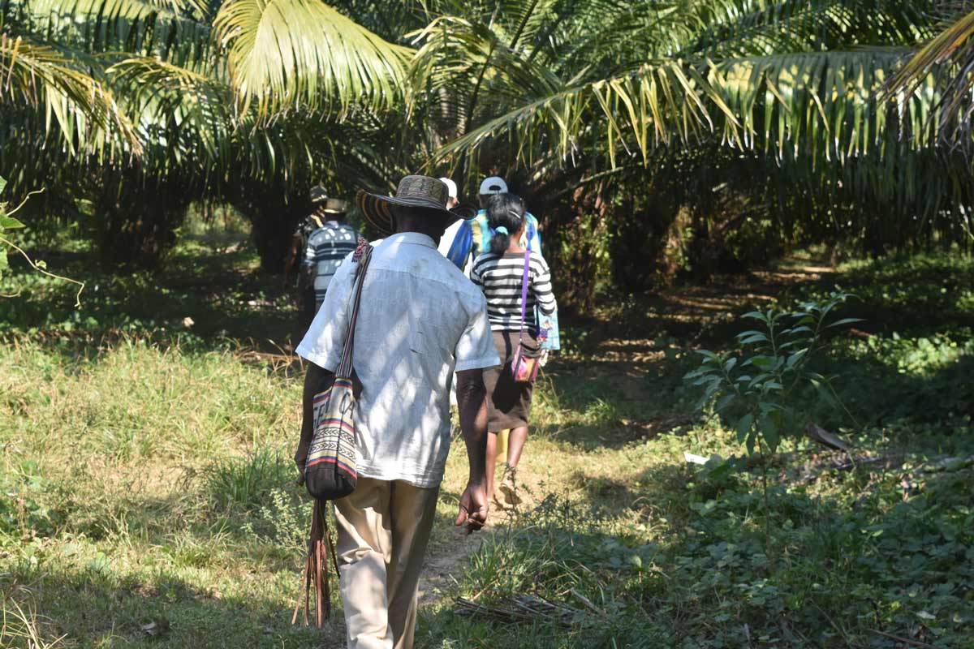
Pero estos problemas no son fáciles de comprender: están llenos de tecnicismos y su historia es tan antigua como la época colonial. Desde 1936, diferentes intentos de reforma agraria han procurado, sin mucho éxito, redistribuir la propiedad rural, pues esta ha estado concentrada en pocas manos. La inequidad es extrema. El Instituto Geográfico Agustín Codazzi, entidad encargada de realizar la cartografía oficial del país, utiliza un índice internacional conocido como Gini para establecer la gravedad de la desigualdad en la propiedad de la tierra en cifras entre el 0 y el 1. El Gini colombiano es de 0.88, lo que quiere decir que, si diez personas tuvieran un pastel, que simboliza el total de tierra en Colombia, y lo partieran en diez pedazos, una sola persona poseería casi nueve de ellos.
Frente a esta desigualdad, las políticas del Estado se han concentrado en entregarles baldíos tierras que pertenecen a la Nación a la gente que no tiene predios, pero no ha puesto trabas efectivas al acaparamiento masivo de extensos territorios, lo que a fin de cuentas ha perpetuado dicha inequidad. El 20 de julio de 2018 el Gobierno radicó el Proyecto de Ley 003, que busca derogar la Ley 160 de 1994 o Ley agraria colombiana, generando preocupación entre las comunidades rurales, que advierten contradicciones de esta propuesta con el Acuerdo de Paz y la prometida Reforma Rural Integral.
Pero entonces, ¿qué hacer con la tierra? Sobre el papel, el Estado regula el mercado, entrega los títulos y formaliza la propiedad, pero en la práctica el mercado de tierras carece de una seria regulación y se caracteriza por su alta concentración e informalidad, lo que ha facilitado, entre otras cosas, la entrada de grandes multinacionales mineras y agroindustriales al país. Este modelo de desarrollo a gran escala, en muchas ocasiones, choca con los derechos de diferentes comunidades rurales que han sido víctimas del conflicto armado, quienes reclaman que “la tierra es para quien la trabaja”, exigiendo el derecho a ser campesino, afrodescendiente o indígena.
Prueba de la poca regulación estatal en materia de tierras es que en Colombia no existe un catastro actualizado que le permita al Estado saber quién tiene qué y para qué. El catastro es el elemento mínimo para diseñar políticas públicas serias que ayuden a resolver el problema de la propiedad. Además, permitiría manejar una carga de impuestos más equitativa y el impuesto predial podría cobrarse según la cantidad y la calidad de la tierra que cada uno posea.
En este desorden institucional, diversos actores del conflicto armado, muchas veces en alianza con terceros (como funcionarios del mismo Estado, políticos, notarios, empresarios e integrantes de élites locales), se han apropiado de tierras y territorios para diferentes propósitos, aumentado dicha concentración y dejando miles de víctimas a su paso.
Para pasar algún día la página del conflicto, Colombia actualmente se debate entre el deber de reparar a sus víctimas y el interés por continuar basando su economía en las regalías y utilidades que le dejan el ingreso de grandes empresas extractivistas y agroindustriales. Al principio del gobierno Santos se abrió una pequeña ventana para la restitución de tierras despojadas; pero al mismo tiempo, se abrieron las puertas a la explotación minera y agroindustrial en vastos territorios marcados por la violencia. Hay gente que reclama la misma tierra para beneficiarse de la productividad del campo y otra, como un derecho despojado.
Repartir VS acumular: La tierra y el conflicto armado son dos personajes de una misma historia.
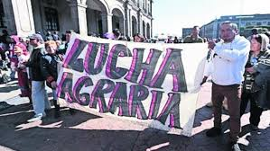
En el conflicto armado los problemas agrarios han variado de modo y lugar. Van mucho más allá de la estrategia militar que lleva a cabo un actor del conflicto al ocupar físicamente un territorio para consolidar su poder y asegurar rutas del narcotráfico. Lo agrario también hace parte del corazón de la guerra y depende de los intereses particulares de cada actor del conflicto en cada periodo de la historia.
Sin irse muy lejos, hay una buena razón por la cual el primer punto del Acuerdo de Paz con la enguerrilla de las Farc es la llamada Reforma Rural Integral. El origen de esa y otras guerrillas como el Epl está atravesado por el interés en aumentar el acceso a tierras de las clases populares. Históricamente, las Farc han puesto el tema agrario en el primer lugar de la agenda de sus diferentes negociaciones de paz como el origen del conflicto. Incluso, en su Séptima Conferencia (1982), promulgaron la llamada “Ley 001 de Reforma Agraria Revolucionaria”, inventada por ellos mismos, que buscó regular el acceso a tierra en sus zonas de retaguardia.
Entre los artículos de dicha “ley”, las Farc decretaron que “todas las propiedades o concesiones de compañías extranjeras, petroleras, mineras, bananeras, madereras, etc., quedan abolidas” y pasan bajo control de la guerrilla, además de los latifundios, cuyos terrenos serían entregados a campesinos sin tierra. El Acuerdo de Paz entre las Farc y el Gobierno dista mucho de lo que quería dicha reforma, pues no elimina la explotación y el uso del suelo por parte de empresarios y terratenientes. Lo que en realidad busca la nueva Reforma Rural Integral es aplicar una serie de medidas para la dotación y la formalización de tierra a quienes no la poseen, además de formular y actualizar un nuevo catastro nacional.
La tierra como botín de guerra
Décadas de confrontación entre unos y otros, y el abuso de funcionarios y civiles vinculados con actores del conflicto (sobre todo paramilitares), han moldeado la manera como se divide, concibe y usa el territorio en vastos lugares de la geografía colombiana.
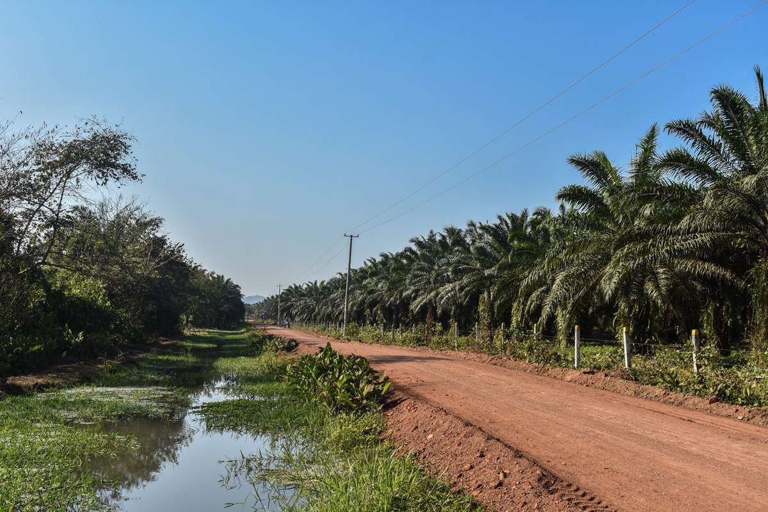
Para la sorpresa de cientos de habitantes del campo, las tierras de las que fueron expulsados a sangre y fuego terminaron en las manos de otras personas, como testaferros de paramilitares, miembros de élites rurales y empresarios que estaban explotando sus tierras. Esta transferencia de terrenos y derechos de propiedad se ha valido de varias estrategias que han involucrado artimañas jurídicas y alianzas con miembros del Estado. Estos son casos de despojo de tierras, cuando los victimarios tienen la intención de usurpar un territorio.
Esta práctica data desde la génesis del mismo paramilitarismo. Basta recordar la palabra ‘Tangueros’, sinónimo de terror en varios pueblos del noroccidente del país en los años ochenta. Así se conoció al grupo paramilitar que delinquía bajo el mando de Fidel Castaño, pues en 1983 despojó una finca llamada Las Tangas en Valencia, Córdoba, que le sirvió de centro de entrenamiento. El despojo, sin embargo, no es la única forma en la que una víctima ha perdido su predio en un contexto de violencia. Otros miles de personas han salido masivamente de sus parcelas presionadas por la inseguridad de sus territorios: porque, por ejemplo, hubo amenazas, masacres, combates en áreas cercanas o la economía local se vio tan afectada por la guerra que la necesidad las obligó a partir. A estos casos se les ha conocido como de abandono forzado, cuando las víctimas deciden irse por las difíciles circunstancias de la violencia en la región y cuando sus predios no volvieron a ser ocupados.
El Resguardo Indígena del Alto Andágueda, en Bagadó, Chocó, es solo uno de un número incalculable de estos casos. Ubicado en un lugar de alto valor minero por su oro, sus habitantes se desplazaron tras los constantes enfrentamientos entre la guerrilla y el Ejército durante varios años. En 2014, por primera vez para una comunidad étnica, un tribunal sentenció la restitución de la totalidad de su territorio. Actualmente no es posible saber a ciencia cierta cuántas hectáreas despojadas hay en el país. Dependiendo de la fuente, la cifra puede variar entre 1.2 y 10 millones de hectáreas, es decir, entre la superficie de un país como Jamaica y uno como Corea del Sur. Sin embargo, sí hay pistas sobre cómo y quiénes las han despojado. O al menos, así lo documentó un grupo de investigadores financiados por Codhes y el Instituto de Estudios Políticos y Relaciones Internacionales de la Universidad Nacional de Colombia, en un estudio que llamaron “Arañando la superficie: subestimaciones sistemáticas en la política de restitución y sus fuentes.
Los autores comenzaron citando a la Superintendencia de Notariado y Registro, que clasifica el despojo entre “material, administrativo y jurídico. El despojo material se da cuando la víctima expulsada sigue siendo titular del predio, pero su despojador es quien lo ocupa. En muchos casos, sin embargo, los campesinos nunca han tenido los documentos que acreditan sus derechos sobre la propiedad, dada la ineficiencia y falta de integración entre las instituciones que tienen esta responsabilidad. Los despojos jurídicos se dividen a su vez en dos tipos, según un estudio citado por dichos investigadores. Por un lado, aquellos casos en los que las tierras despojadas por vías violentas han sido legalizadas a través de transacciones fraudulentas, como, por ejemplo, cuando se falsifica la firma de una persona fallecida para transferir un predio. Y por el otro lado, aquellas que se derivan del uso de información privilegiada y del poder económico de compradores interesados en la tierra.
Por ejemplo, casos de empresarios que llegaron a saber cuándo ocurría un desplazamiento forzado para ir a comprarle barato a las víctimas despojadas y revenderle caro a grandes empresas mineras y agroindustriales. Los despojos administrativos, por su parte, se presentan cuando el despojo se da mediante actos administrativos fraudulentos emitidos por las entidades agrarias (Incora e Incidir). Es el caso, por ejemplo, de Chibolo, en Magdalena, donde paramilitares del Bloque Norte de las Auc se apoderaron de múltiples propiedades a través del uso de una serie de figuras administrativas para legalizar los despojos en la región. Los casos registrados en esta base de datos muestran estas modalidades del despojo, tan complejas que incluyen al sector financiero. Tierra en Disputa busca seguir registrando historias de parcelaciones, resguardos y consejos comunitarios, cuyas tierras y territorios han sido vulnerados y esperan que la justicia les restituya sus derechos después de más de tres décadas de espera.
El despojo de la tierra en el Tolima tuvo dos fuerzas. Las Farc vencieron en el sur del departamento a los grupos de paramilitares enviados por Carlos Castaño y en su arremetida militar de 2001, expulsaron a centenares de campesinos de Planadas, Rioblanco y Ataco.

La restitución en Tolima: una mirada al sur, una mirada a la esperanza
En el marco del proceso de restitución de tierras en el sur del departamento del Tolima se espera dar solución a más de 2.500 solicitudes de familias que vieron afectados sus derechos territoriales. Al sur del Tolima aguara con esperanza el día en que, de la mano del Estado, logre volver a producir en sus tierras
Ibagué, 25 de enero de 2017 la Restitución. La historia de conflicto en el sur del Tolima no es reciente y sus víctimas no son solo un puñado de campesinos. Este conflicto involucra a nueve municipios y se remonta a más de cinco décadas de una disputa histórica que comienza con la arremetida contra el Gobierno por parte de las incipientes guerrillas liberales. Con el tiempo, la violencia se transformó en una lucha de muchos actores armados quienes se disputaban el control del territorio. El Tolima tiene como característica el ser una zona de difícil acceso, razón por la cual se convirtió, durante muchos años, en un territorio muy codiciado por los grupos al margen de la ley. Estas organizaciones, cómodamente, pudieron establecer zonas de reabastecimiento y puntos importantes para su economía, ligada al cultivo ilícito de amapola. La presencia de los grupos insurgentes en esta región, además de histórica, responde también a una situación estratégica, debido a su fácil acceso a los departamentos de Cauca, Nariño, el centro del país y el Pacífico Colombiano.
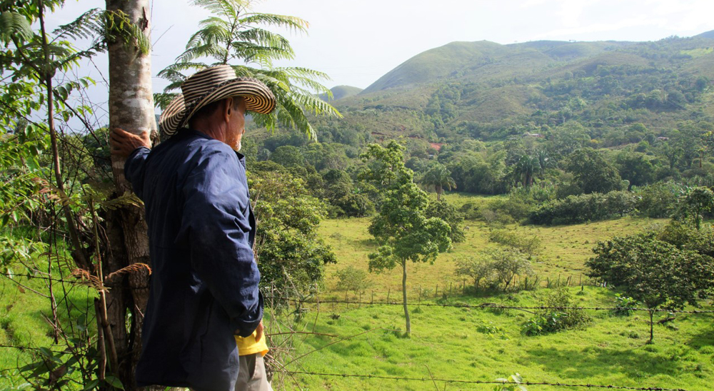
A partir del 2005 fueron varios los intentos por parte del Gobierno, a través de las fuerzas militares, para recuperar el control sobre la cordillera central, principalmente la franja que recorre el sur del Tolima y que comprende la Gaitana y Planadas hasta el Cañón de las Hermosas, en el municipio de Chaparral. Sitio en el cual se concentraron las operaciones militares y donde en la actualidad funciona la hidroeléctrica de Amoya.
Estos hechos de violencia catapultaron al Tolima como uno de los departamentos con mayores índices de desplazamiento forzado en el país, siendo el periodo comprendido entre el 2003 y 2006 el momento histórico donde más se presentaron estos hechos; consecuencia del recrudecimiento del conflicto en la región. En la actualidad, y con los aires de paz que respira el país, existe gran expectativa por parte de la amplia población de los municipios que conforman el sur del Tolima. Lugares que en el pasado se vieron sometidos a un sinnúmero de hechos victimizantes, como el despojo de predios.
A la fecha, la Unidad de Restitución de Tierras dirige todo su esfuerzo con el firme objetivo de reparar a las víctimas de la violencia. Con esta intervención, además de reconstruir el tejido social afectado, se pretende reactivar el campo productiva y económicamente, a través de la implementación de proyectos productivos y soluciones de vivienda. Estos, como alternativa para la sostenibilidad del campesino en su tierra.
La Dirección Territorial Tolima está construyendo un futuro para las nuevas generaciones, aislado de una guerra absurda que no dejó más que tristeza y desolación. Con estos hechos de paz, y con el apoyo del Estado, en esta región queda reafirmado el compromiso del Gobierno día en que, de la mano del Estado, logre volver a producir en sus tierras
A partir del 2005 fueron varios los intentos por parte del Gobierno, a través de las fuerzas militares, para recuperar el control sobre la cordillera central, principalmente la franja que recorre el sur del Tolima y que comprende la Gaitana y Planadas hasta el Cañón de las Hermosas, en el municipio de Chaparral. Sitio en el cual se concentraron las operaciones militares y donde en la actualidad funciona la hidroeléctrica de Amoya.
Estos hechos de violencia catapultaron al Tolima como uno de los departamentos con mayores índices de desplazamiento forzado en el país, siendo el periodo comprendido entre el 2003 y 2006 el momento histórico donde más se presentaron estos hechos; consecuencia del recrudecimiento del conflicto en la región. En la actualidad, y con los aires de paz que respira el país, existe gran expectativa por parte de la amplia población de los municipios que conforman el sur del Tolima. Lugares que en el pasado se vieron sometidos a un sinnúmero de hechos victimizantes, como el despojo de predios.
A la fecha, la Unidad de Restitución de Tierras dirige todo su esfuerzo con el firme objetivo de reparar a las víctimas de la violencia. Con esta intervención, además de reconstruir el tejido social afectado, se pretende reactivar el campo productiva y económicamente, a través de la implementación de proyectos productivos y soluciones de vivienda. Estos, como alternativa para la sostenibilidad del campesino en su tierra.
La Dirección Territorial Tolima está construyendo un futuro para las nuevas generaciones, aislado de una guerra absurda que no dejó más que tristeza y desolación. Con estos hechos de paz, y con el apoyo del Estado, en esta región queda reafirmado el compromiso del Gobierno.

La lucha de los pueblos indígenas por la tierra es una lucha de todos
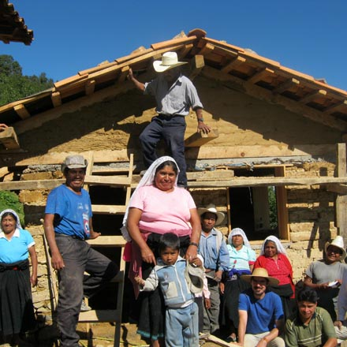
La escala de las dificultades que millones de indígenas enfrentan alrededor del mundo es impactante. Ellos han sido desplazados, desalojados y a veces hasta asesinados mientras intentaban proteger sus derechos y sus culturas. Hoy, en el Día Internacional de los Pueblos Indígenas, es vital que nos enfoquemos en su lucha, en el progreso positivo realizado, y considerar que su lucha es nuestra lucha por un planeta más sostenible y equitativo.
Existen alrededor de 370 millones de indígenas de 15.000 grupos distintos viviendo en más de 70 países alrededor del mundo. Mientras que una de cada 20 personas en el mundo es indígena, ellos representan alrededor de una de cada siete de las personas viviendo en extrema pobreza en el mundo. Y la escala de la desigualdad es enorme entre las poblaciones indígenas y no-indígenas de cada país. Las condiciones de vida no adecuadas y la falta de acceso a la vivienda, educación, servicios de salud y otros servicios básicos son claras manifestaciones de la pobreza y exclusión de las personas y comunidades indígenas.
Ellos continúan enfrentando amenazas de desalojo y de desplazamiento de sus tierras ancestrales. El problema reside en la falta de reconocimiento legal de sus derechos y recursos. Generalmente no tienen los títulos formales de la tierra o son invisibles para los registros de tierras oficiales del gobierno, lo cual los hace susceptibles a violaciones de su derecho a la tierra.
Debido a que su tierra es su medio de supervivencia, los indígenas son guardianes vitales de nuestro medio ambiente. Perder su tierra significa perder sus hogares, recursos y medios de vida, lo cual los puede llevar aún más hacia la pobreza extrema. También puede significar que pierdan su vida. Ellos están enormemente sobrerrepresentados entre los activistas de la tierra y el medio ambiente asesinados en los últimos años por defender su tierra, bosques y ríos de que se les quiten las tierras y recursos para el desarrollo o para proyectos de conservación.
La pobreza y el despojo de la tierra están llevando a los indígenas a mudarse a zonas urbanas, adonde generalmente sufren de condiciones de vida aún peores, marginalidad y dificultades para mantener su cultura y valores indígenas. Pero a pesar de esto, se está logrando algo de progreso alrededor del mundo, lo cual demuestra la fortaleza y resiliencia de los pueblos indígenas para hacer valer sus derechos y lograr el cambio.
- La comunidad indígena Mapuche Curruhuinca en Argentina abogó exitosamente por una ley que fue sancionada por el gobierno nacional en 2011, devolviendo la propiedad de una tierra ancestral de 400 hectáreas que había estado ocupada por las fuerzas armadas argentinas durante más de un siglo. La comunidad ha comenzado a construir casas y a establecer un modelo de vida intercultural para los Mapuches y otras familias de bajos recursos.
- Los Vampis – indígenas en la Amazonía peruana – se convirtieron en la primer comunidad indígena en Perú en establecer un gobierno territorial autónomo conocido como la Nación Wampis. Mientras que son aún ciudadanos del Perú, los Wampis son ahora una comunidad autogobernada que protege el bienestar de su gente y su territorio ancestral de la explotación. Su victoria ha inspirado a otros grupos indígenas en Perú y América Latina a buscar la auto gobernanza de sus tierras.
- Un enfoque liderado por la comunidad con base de derechos ha empoderado a las comunidades indígenas en la región de Sierra Norte de Puebla en México para construir sus propios hogares, respetando sus necesidades y cultura.
- El gobierno de Alberta en Canadá está lanzando un Programa de Capital de Vivienda Indígena de $120 millones para comprar hogares asequibles directamente diseñados y de propiedad de personas indígenas en la provincia.
- En octubre de 2017 fue lanzado un servicio internacional para brindar subvenciones y aumentar en escala el reconocimiento de los derechos colectivos a la tierra y bosques de los indígenas.
Los ciudadanos involucrados y las comunidades locales se han vuelto más conscientes de los desafíos que enfrentan las poblaciones indígenas y están trabajando con ellos de manera colaborativa. La Fundación Tarayana en Bután está apoyando al grupo étnico Olep – una comunidad nómade de cazadores recolectores que vive en una zona remota del país – para liderar su propio desarrollo a través de mejoras de vivienda y desarrollo de capacidades. Y EPIC Homes está involucrando a voluntarios y a empresas para participar en la construcción de vivienda adecuada para familias indígenas Orang Asli en Malasia. Mientras que celebramos este progreso, ¿no deberían estar sucediendo más cosas como éstas? ¿Conoces algunos otros ejemplos inspiradores? Nos gustaría conocer en particular casos de comunidades indígenas y lo que están realizando para defender sus hogares, sus tierras, sus medios de vida y su cultura. Si estamos realmente preocupados por lograr los Objetivos de Desarrollo Sostenible y proteger los preciados ecosistemas del mundo, debemos trabajar con las personas y comunidades indígenas para resolver estos desafíos. Y eso comienza con proteger y reconocer sus derechos a su tierra, cultura y recursos. El asegurar los derechos a la tierra de los indígenas es clave para resolver la pobreza, los conflictos y el cambio climático. Si protegemos sus derechos, no sólo ellos se benefician (como deberían), sino que también protegemos nuestro planeta
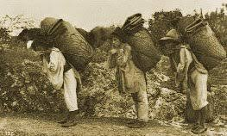L
ACTIVIDAD. Leer la guía sobre lucha por la Tierra y su Manejo Sacar mínimo 5 conclusiones, hacerlas en el cuaderno de apuntes.


